ماهو موقع سله

شروط انشاء متجر على سله

انشاء المتجر وتعبئة البيانات

طريقة الاشتراك على باقات سله

تفعيل الشحن وطرق الدفع

اضافه من نحن - الصفحات التعريفيه

حسابات التواصل الاجتماعي الدعم الفني

إضافة المنتجات

ماهو منصة سله؟

**ما هي منصة سلة salla**، تتطور التجارة الإلكترونية بسرعة خاصة في دول الخليج العربي، ومن أجل توفير أفضل التقنيات وتعزيز [إنشاء المتاجر الإلكترونية](https://masary.net/tag/%d8%a7%d9%86%d8%b4%d8%a7%d8%a1-%d9%85%d8%aa%d8%ac%d8%b1-%d8%a5%d9%84%d9%83%d8%aa%d8%b1%d9%88%d9%86%d9%8a/)، قامت الشركة السعودية بإنشاء**منصة**[**سلة**](https://salla.sa/site/)وهي عبارة عن منصة إلكترونية مماثلة لمنصة إنشاء المتاجر Shopify

شروط فتح متجر على سله:

1. ان تكون سعودي وعمرك فوق 18
2. تصدر وثيقة العمل الحر إدارة وتنشيط المبيعات
3. حساب بنكي بااسمك

واذا ماعندك وثيقة العمل الحر وتصدرها بشكل سريع

موجود ملف كامل يعلمك الخطوات والتقديم على وثيقة العمل الحر واذا أصدرتها لازم ترفق صورة لمتجرك الالكتروني في بداية التسجيل وتكلمهم طبعاً الملف بسعر رمزي وبسيط في متجر بزنس ماجد ابحث بالتيك توك ويظهرلك رابط المتجر في البايو

لطالما بحثت عن مشروع يدخل لك اموال ومالقيت أو ممكن لقيت بس ماعندك رأس مال ممكن فكرت تفتح محل أو كشك أو متجر الكتروني وتبدأ بالتجارة األلكترونية ، والكن كلنا نعرب التكاليف لكن أيش الحل ؟

ايش لو قلت اليوم تقدر تفتح متجر الكتروني مايكلفك كثير وعملي جداً طبعا َ الطريقه تروح تبحث على سله في قوقل

وراح يظهرلك هذا الموقع تبدا وتسجل متجر جديد الي هو انشاء متجر جديد لك الأهم من ذلك انك تبدا في سله بلس اذا منتجات رقميه او غيرها لاانه راح يأخذ رسوم منك 99 ريال شهري فقط

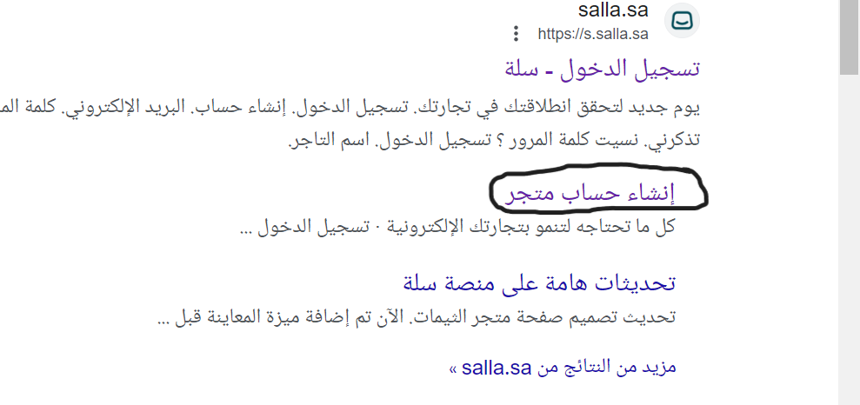

تبدأ في إجراءات التسجيل

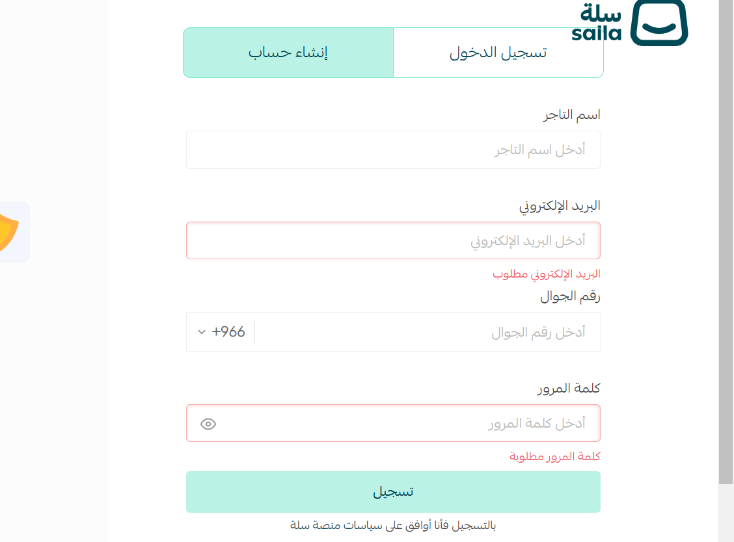

1.اسمك

2.بريدك الالكتروني

3.رقم جوالك

4.كلمة المرور

بعدها تنتقل للخطوه الي بعدها وتكتب الرمز الي بياصل على جوالك

اضغط على ليس بعد

بعد ذلك تضغط على لدي منتج او خدمه

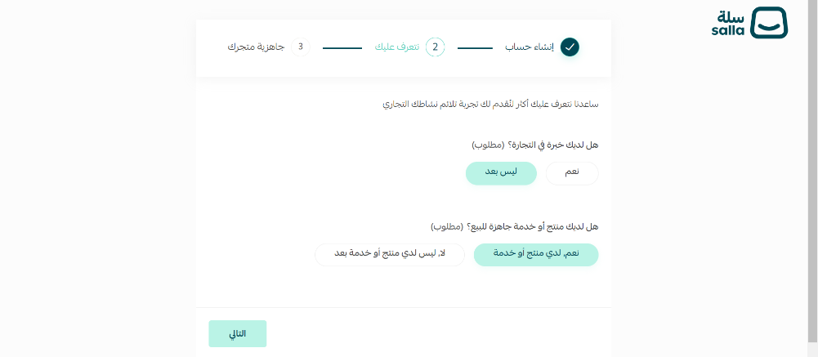

بعد ذلك تضغط على لدي منتجات او خدمات جاهزه للاضافه

طبعا الكلام هذا اذا بتاخذ المنتجات الرقميه وكذلك عندك الخيارات للمنتجات الاخرى

بعد ذلك تبدأ الان في تجهيز متجرك وانشائه

تكتب اسم المتجر

تضع فرد

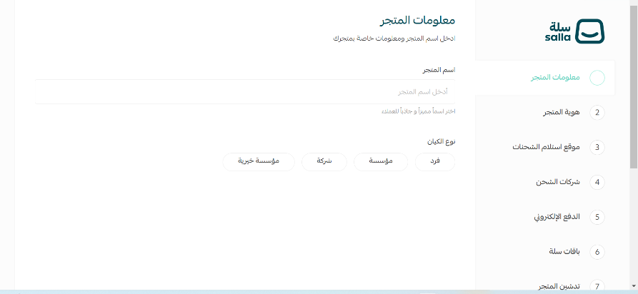

بعد ذلك تضيف هوية المتجر وفئته بالخيارات

واذا ماعندك شعار جاهز لاتضيفه كمل جتى تصمل مرحلة الشعار

تضيف وصف للمتجر مثلاً لو انت متجرك بيكون منتجات رقميه اكتب

متخصصون في بيع المنتجات الرقمية المتميزة

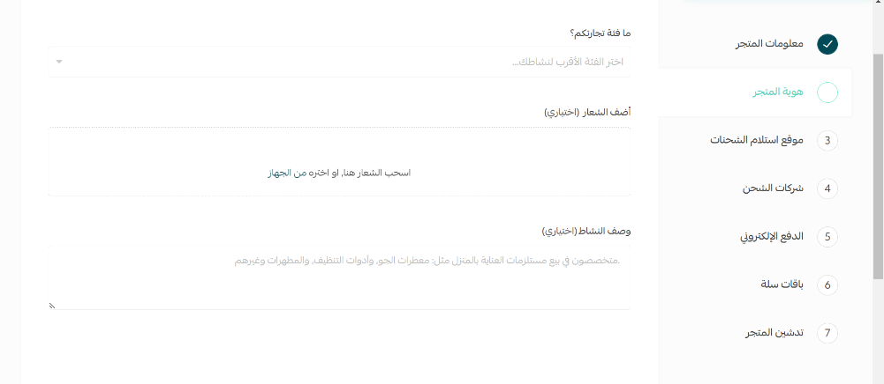

بعد ذلك اذا عندك نشاط متجرك مو منتجات رقميه اضف موقعك تحميل المنتجات

ولكن لو انت تبي تنشئ متجر منتجات رقميه اضغط على تخطي تحت

او اضف موقع بيتك لاان ماراح يظهر لحد

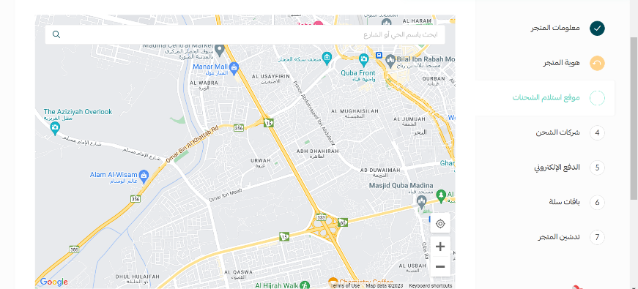

كذلك اذا متجرك منتجات رقمية اضغط على تخطي

واذا متجرك ماهو منتجات رقمية فعّل شركات الشحن الي تبيها

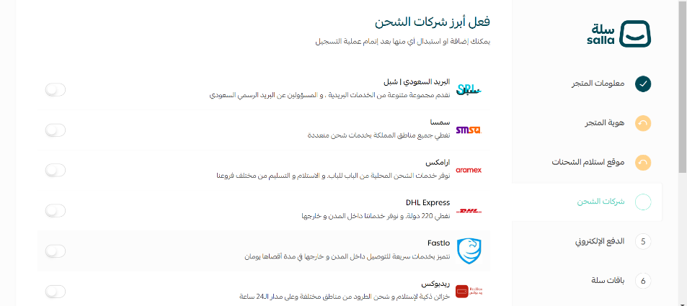

بعد ذلك فعّل بوابات الدفع البطاقة الإتمانية-مدى- ابل باي

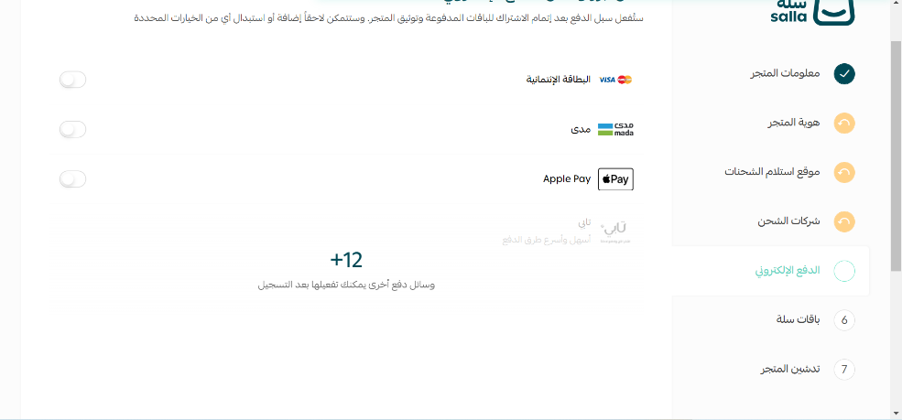

بعد ذلك تقوم بااختيار باقة سله بلس للاشتراك وطبعا الأفضل تدفع الكتروني من خلال السحب من البطاقه لاانه سوف يتفغل بشكل سريع ولكن التحويل البنكي يستغرق 24 ساعه وكذلك ممكن يتم السحب منك ويظهرلك بالموقع ماتم السحب وهذي تحصل عند الكثير فالو حصلت لك راسلهم على ايميلهم بلغهم وراح يردون مبلغك وتحولهم لهم مره اخرى

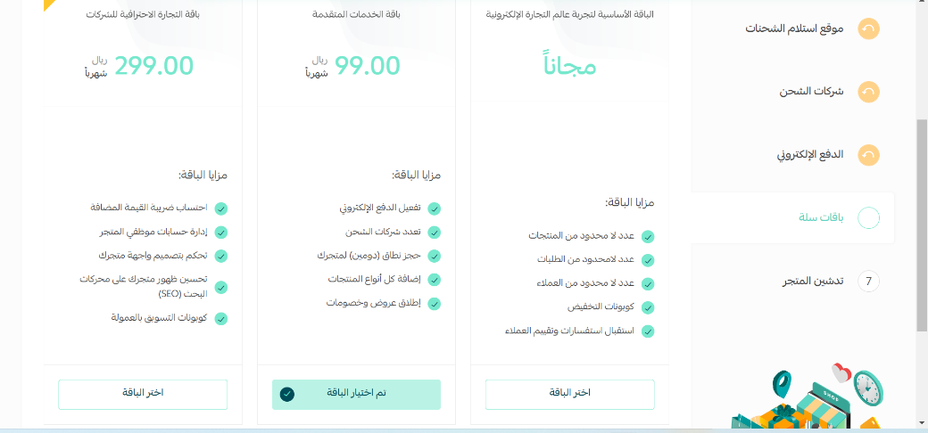

بعد ذلك اذا تفعلت الباقه يتم تدشين المتجر وتنتقل للمرحله الثانيه من التدشين الفعلي 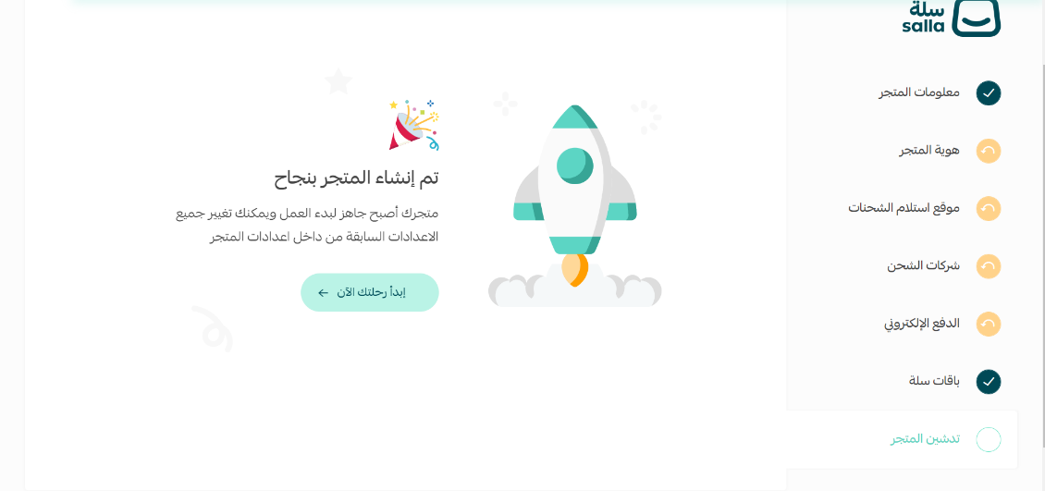

بعد ذلك تفعل المصادقة حتى تأتيك رساله على جوالك وتكتبه لهم في الخطوه الي تليها

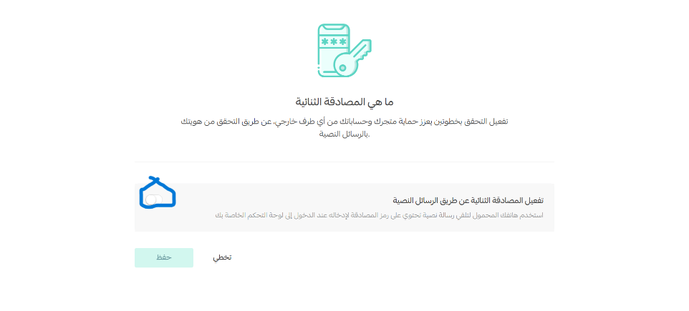

بعد ذلك تضيف المنتج من خلال خيار اضف منتج وكذلك حجز دومين بااسم متجرك اذا رغبت بااحترافيه اكثر وبياخذ منك مبلغ 50 ريال أتوقع ويتم تأكيده خلال 24 ساعه طبعا اذا رغبت تحجز دومين وتقدر تبدأ بدون حجز دومين وبعد ماتحقق أرباح تحجز دومين والاهم من ذلك لاتشري قالب في قوالب منتجات مجانيه داخل متجرك

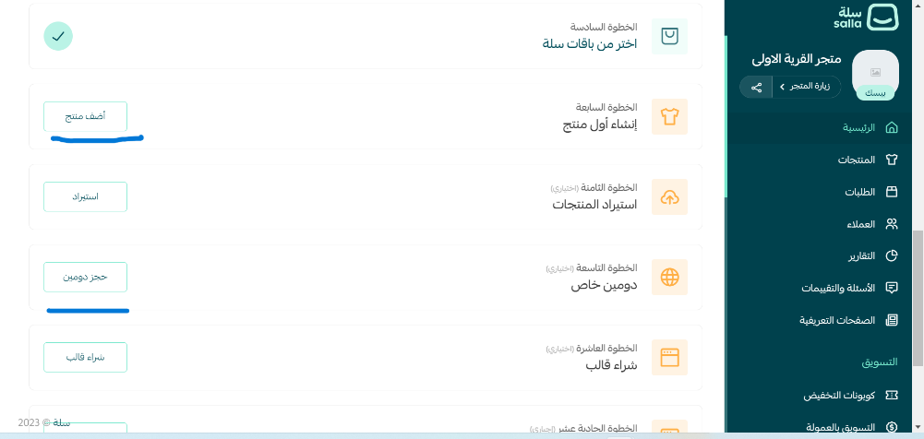

بعد ذلك تبدأ هذي الخطوه من خلال خيار توثيق المتجر بالاسفل وتبدأ إجراءات التوثيق

رقم هويتك-ميلادك-صورة لهويتك-رقم وثيقة العمل الحر-صورة وثيقة العمل الحر-اسمك بالحساب البنكي-رقم حسابك-الآيبان-شهادة الآيبان ومن خلال تطبيقك البنكي تستخرجه وبعد ذلك تضغط على خيار ارسال الطلب

وثيقة العمل الحر شرط من شروط العمل بالسعوديه بالتجاره الالكترونيه وتقدر تستخرجها من خلال الملف الموجود في متجر بزنس ماجد،كذلك التوثيق يستغرق 24 ساعه للقبول

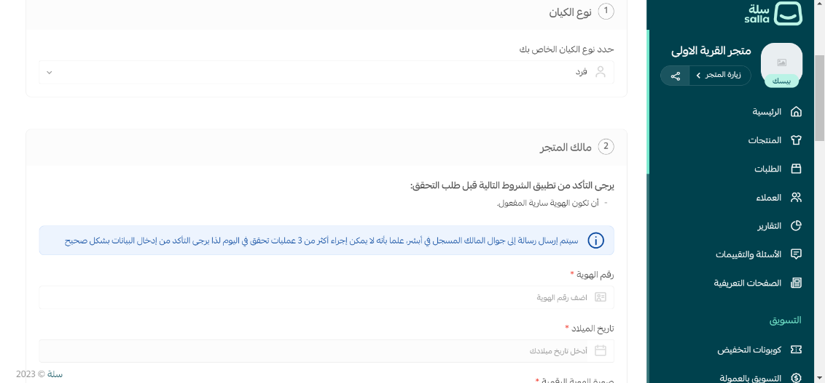

بعد ذلك تضغط على خيار اعدادات المتجر ومن ثم الإعدادات الأساسية لإستكمال اضافة الشعار والاسم وكذلك وصف المتجر الي تبيه وكذلك رقم واتساب خدمة العملاء والبريد الالكتروني وحسابات المتاجر فالتواصل الاجتماعي والأفضل توحد نفس اسم الحساب ، وتفدر تصمم شعار بنفسك واذا ماتعرف وتبي تصميم شعار تبيه انصحك تروح لموق خمسات وتبحث عن مصممين الغالبيه يصممون الشعار ب 5 دولار يعني يقارب 20 ريال سعودي وتضيفه لمتجرك مفرّغ لكي يكون ممتاز وتقدر تسأل مصمم عن تفريغ اللوقو ويفيدك

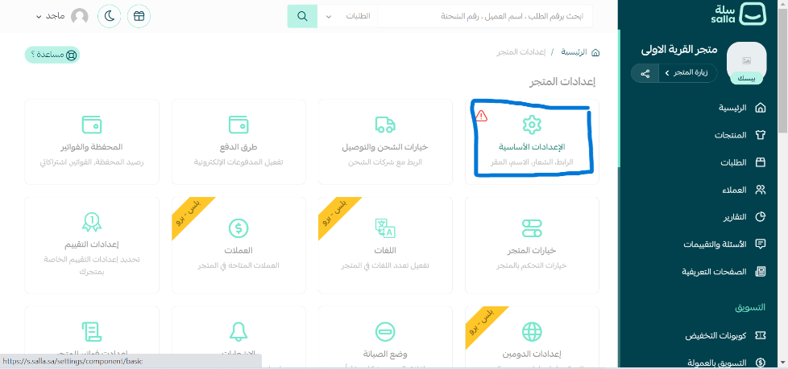

للتوضيح اكثر الأول الاسم الي بيظهر للعملاء

الثاني ها وصف المتجر الي بيكون اخر شي اذا دخل العميل يشوفه

الثالث والأخير وهو خيار إضافة الشعار والشعار الي امامكم مفرّغ

وبعد ذلك تضع حفظ وتجيك رساله عهلى جوالك على مااعتقد وتضيفه

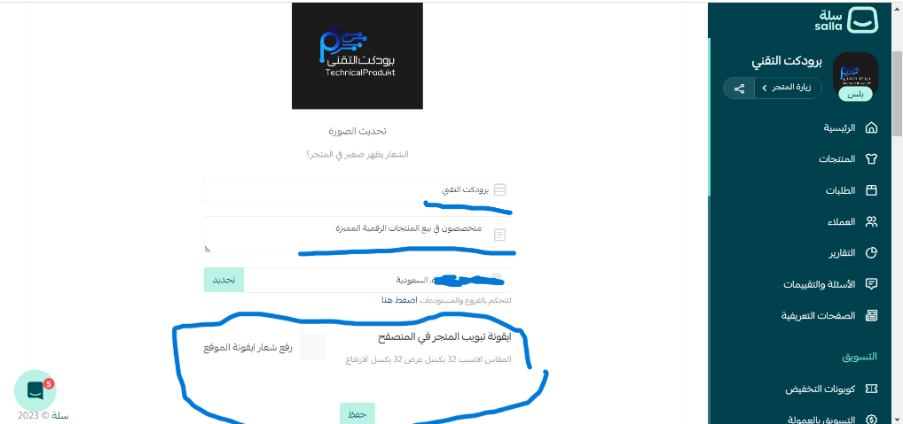

هنا بالتحديد يكون رقم خدمة العملاء والبريد الالكتروني وهذا الي بيظهرلهم

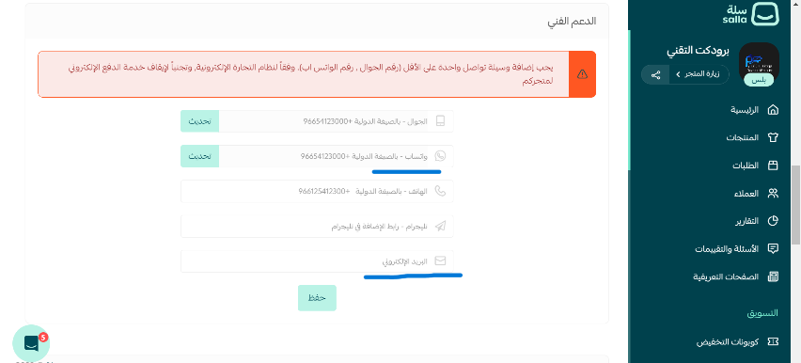

هنا بالتحديد اذا ارت تضيف حسابات متجرك على التواصل الاجتماعي في المتجر هذا

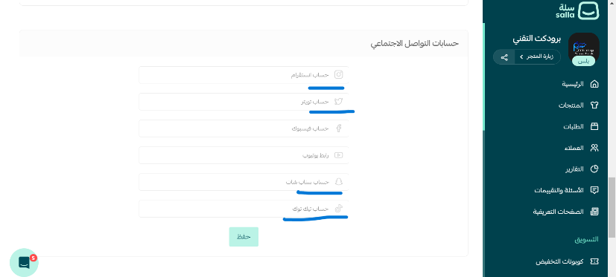

بعد ذلك تذهب لخيار المحفظة والفواتير وبالتحديد هذا اذا جاك أي طلب وتم دفعه بيكون تحت التحديد المبلغ

وراح يتحول لحسابك المبالغ كل أسبوع لاان اشتراكك سله بلس وننصحك عدم تحويل الرصيد الى رصيد المتجر لسبب بياخذ رسوم كبيره عليك وكذلك مايتحول لحسابك البنك الا اذا طلبت منهم وبياخ رسوم أخرى

فالافضل تتركه نفس ماهو

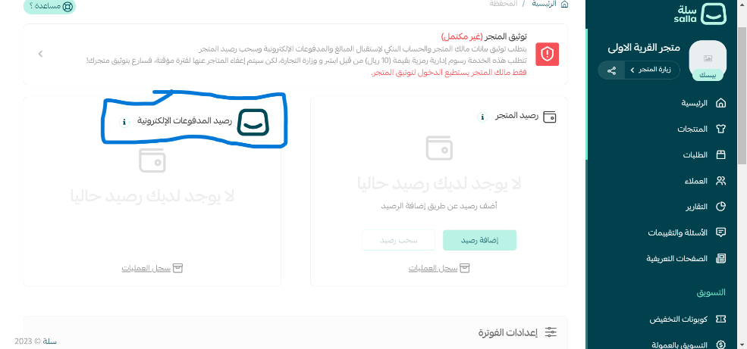

بعد ذلك من خلال خيار طرق الدفع بيظهر لك الشكل ذا اضغط على تعطيل وقم بالتفعيل مرة أخرى لكي تعمل عندك بوابات الدفع

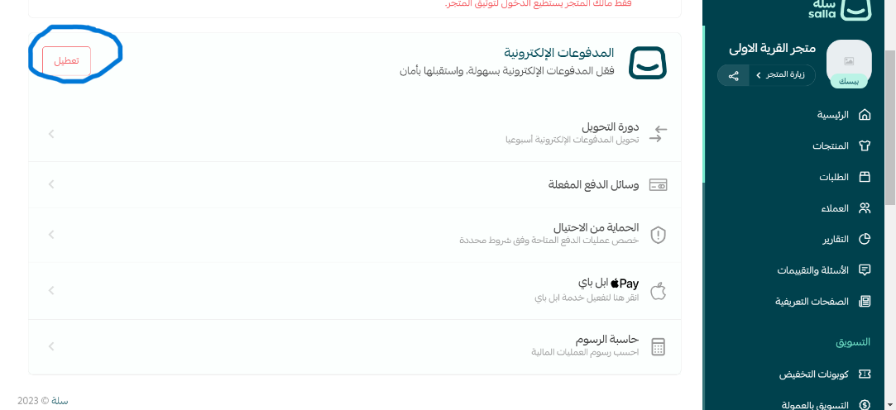

بعد ذلك إضافة الصفحات التعريفيه من خلال خيار الصفحات التعريفيه

تضيف من نحن وتكتب الوصف فافرضا لو تبيع منتجات رقميه تكتب

نحن نهدف الى رفع الوعي التجاري لكم من المنتجات الرقمية

تضيف سياسة الاستبدال والاسترجاع

واذا منتجات رقمية تقجر تضيف عند الدفع واختبار المنتج لايمكن استرجاع المبلغ او الاستبدال

بعد ذلك طريقة إضافة المنتجات وراح نطبق على المنتجات الرقمية

من خلال إضافة المنتجات نضغط على إضافة منتج جديد

بعد ذلك بالتحديد هو إضافة منتج رقمي

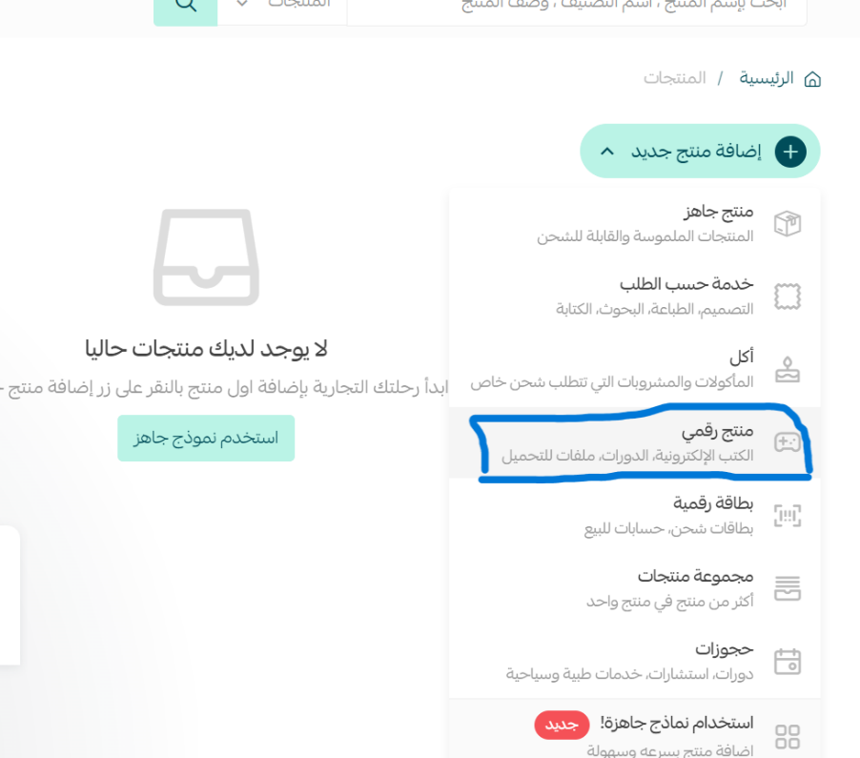

بعد ذلك نضيف اسم المنتج الرقمي وكذلك السعر الأصلي

ثم تضغط على خيار الحفظ

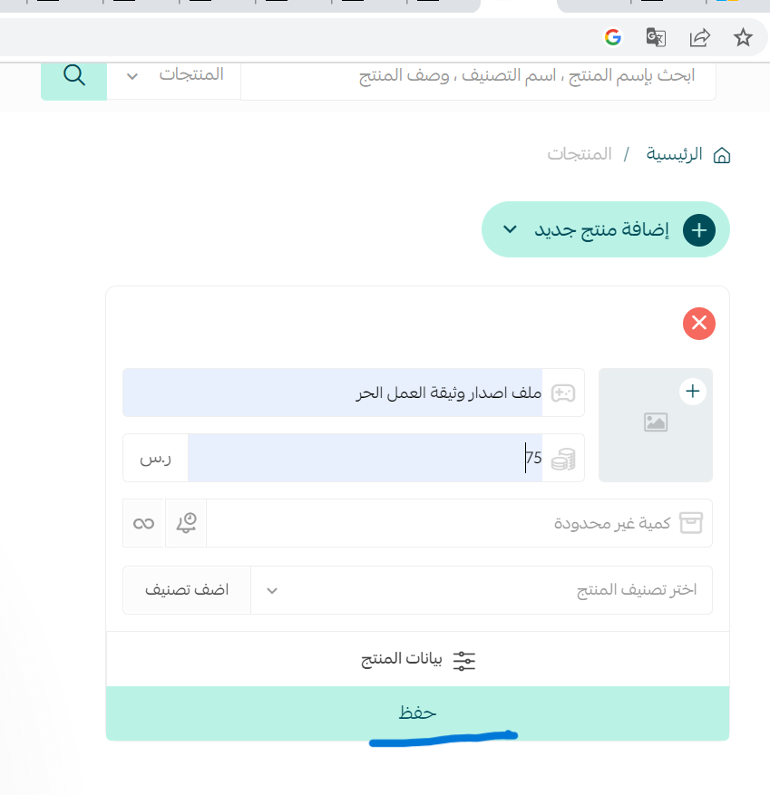

بعد خيار الحفظ تضيف صورة المنتج ومن ثم تضغط على اغلاق وتذهب الى بيانات المنتج وتقوم بالضغط وتضيف السعر المخفض اذا رغبت بالتخفيض وبعد ذلك تظهر المنتج ثم تضيف وصف المنتج وبالصور اتبعها بتوضح لك كل شي

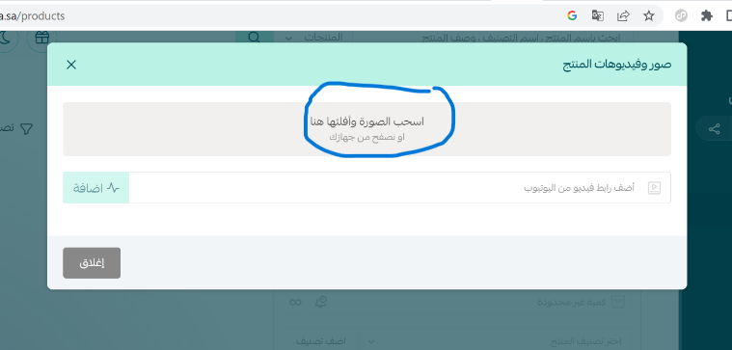

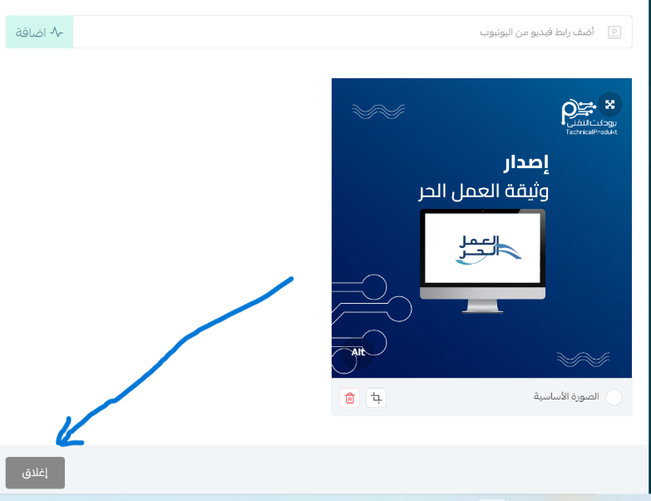

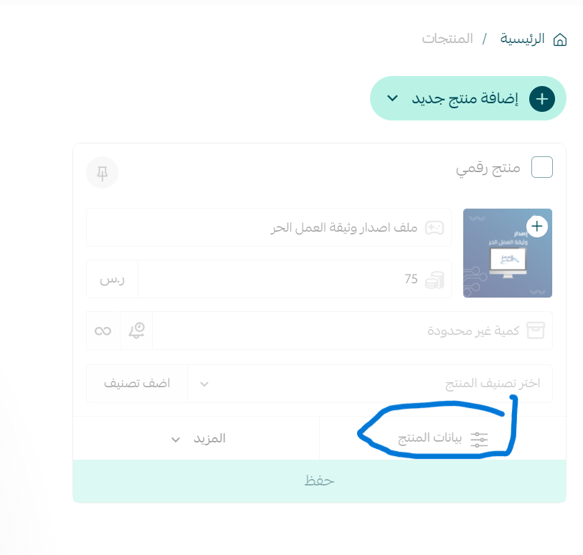

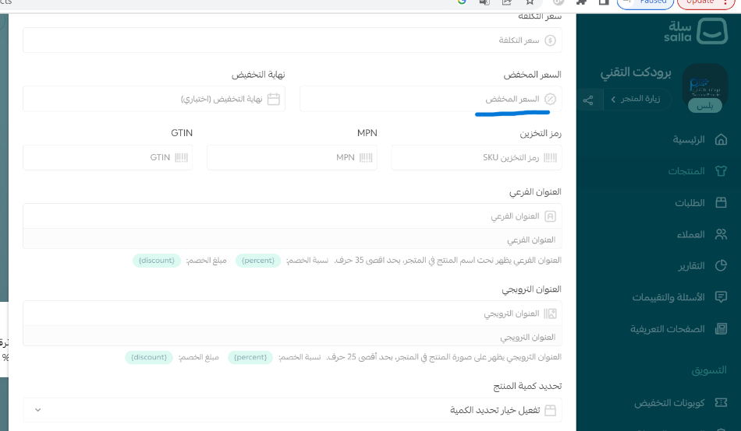

هنا بالتحديد يجب الضغط على اظهار المنتج وكذلك كتابة وصف المنتج

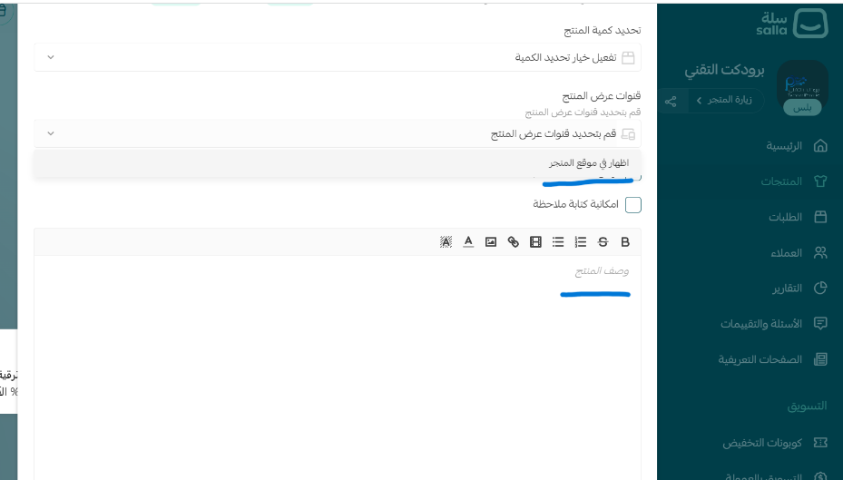

ترفق الملف من خلال التحديد استعراض كذلك تضيف اسم المنتج الذي سوف يظهر للعملاء

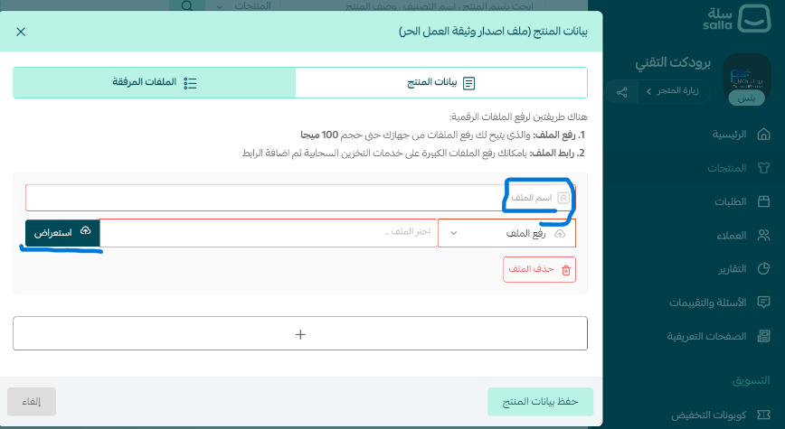

بعد ذلك تحفظ المنتج وبكذا انتهيت انت من إضافة المنتج

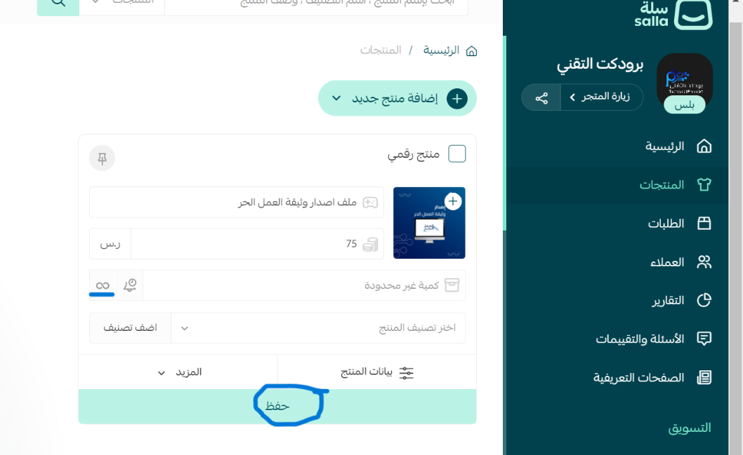

بنعلمك على شي مهم في سله تدري ان عندهم خدمة عملاء للتجار او بالاصح لك تسأل عن أي شي تبي تسويه فالمتجر ولاتعرفه تكلمهم راح يعطونك الطريقه والتفاصيل في أي شي تبيه واذا ماعرفت تعطيهم الصلاحيه لمتجرك يضبطون الي تبيه بشكل ممتاز، كذلك راح تقدر تكلمهم من يوم ماتدفع اشتراك سله بلس ومن خلال الصور الجايه تعرف كيف تكلمهم

واهم شي اسألهم كيف اظهر الملفات للمنتج اذا قام بالشراء العميل من دون لااعمل مراجعه في طلبه واسوي تأكيد؟

وراح يعلمونك التفاصيل والخطوات وبيقولون لك تعيين التأكيد أتوقع في ذلك

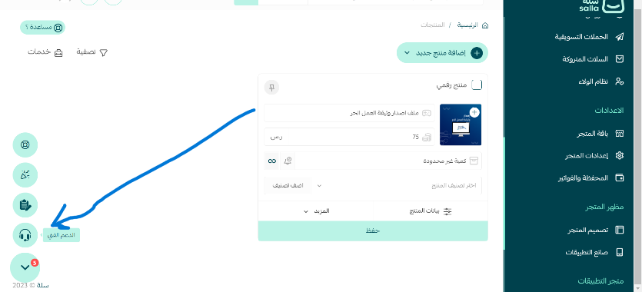

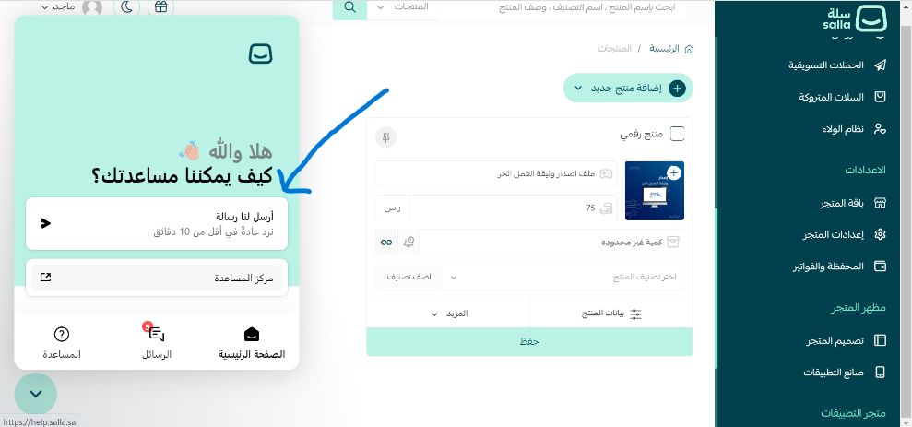

الاستراتيجيه التسويقيه الذهبيه للمنتجات الرقميه

لاشك ان التسويق هو الاب الروحي للتجاره الالكترونيه

ومهم جدا ان الشخص يكون فاهم في ذلك والان را اعلم بشكل سريع بدون كثرة كلام

أولا التسويق عن طريق التيك توك

التسويق فيه ممتاز وتقدر تبدأ فيه بشكل مجاني وماعليك الا الاستمرارية

طبعاً الاستراتيجيه هي انك كل يوم تسوق ثلاث مقاطع لمدة ثلاث اشهر بدون توقف وتهتم في اول 3 ثواني في جذب المشاهد ونذكرك لو جاء مشاهدات عاليه في أي مقطع ماتوقف ابدا وبعد ثلاث شهور تقيس التجربه كيف

ثانيا التسويق في حراج للمنتجات الرقميه

تقدر تسوق وبشكل يومي تنزل فيه وممتاز

ثالثا التسويق عن طريف التليجرام في قروبات مجتمع التجار والتسويق بمحتوى ممتاز فالتوضيح والجذب

بالاخير وضحت لك كل شي بدون كثرة كلام

ابدأ الان ولاتوقف تماما